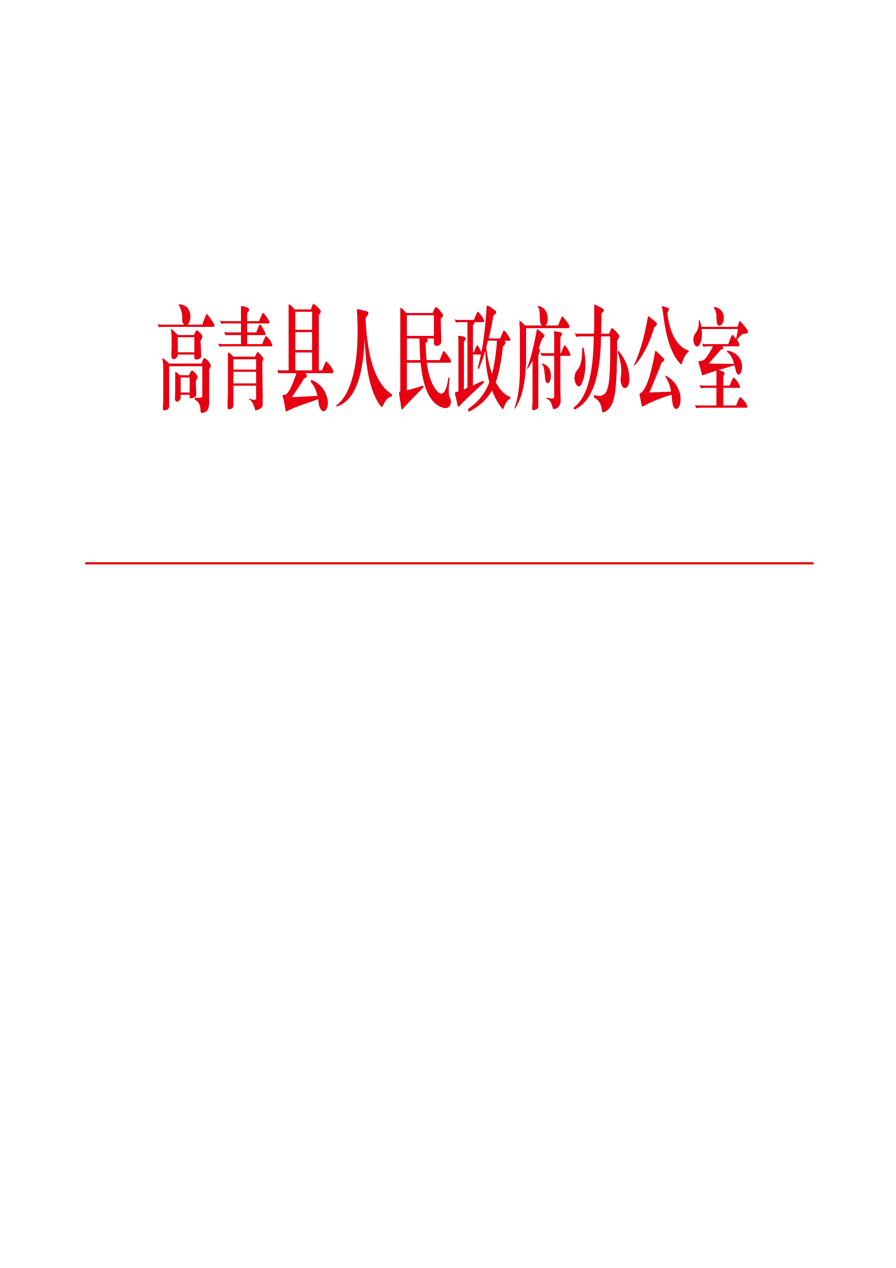

高政办字〔2021〕17号

高青县人民政府办公室
关于进一步推进社会信用体系建设的实施意见

为贯彻落实党中央、国务院关于社会信用体系建设的决策部署和省市有关要求，进一步推进全县社会信用体系建设，经县政府同意，现提出如下意见。
一、总体要求
牢固树立社会主义市场经济是信用经济、法治经济的理念，坚持“政府推动、社会共建，依法规范、数据赋能，统筹规划、示范引领，突出重点，强化应用”的基本原则，进一步完善政策措施，提升基础能力，聚焦重点领域，拓展信用应用，依法依规开展守信激励和失信惩戒，全力打造与高质量发展相适应的社会信用体系。
- 主要任务
- 提升社会信用体系建设基础水平
1.制定社会信用体系建设实施意见。根据《淄博市社会信用体系建设规划（2021-2025）》，研究制定县社会信用体系建设实施意见，县有关部门（单位）研究制定本部门（单位）和本行业的具体实施意见。（责任单位：县发展改革局、中国人民银行高青县支行等县有关部门、单位，各镇办、经济开发区）
2.依法依规归集公共信用信息。依托市公共信用信息平台，按照市公共信用信息数据清单，结合部门职责实际，全面归集公共信用信息。2021年底，社会信用信息部门实时共享率达到90%。（责任单位：县发展改革局、县大数据中心等县有关部门、单位）
（二）构建以信用为基础的新型监管机制
3.全面推广信用承诺制度。全面推行证明事项和涉企经营许可事项告知承诺制。引导市场主体主动向社会作出综合信用承诺或产品服务质量等专项承诺。积极推动行业协会商会组织会员公开作出信用承诺，加强行业自律。持续推行失信主体信用修复公开承诺。做好各类信用承诺信息归集公示。（责任单位：县发展改革局、县民政局、县司法局、县行政审批服务局等县有关部门、单位，各镇办、经济开发区）
4.稳步推进信用分级分类监管。以省市公共信用综合评价结果、企业信用风险分类结果、各行业信用评价结果等为参考依据，对监管对象进行分级分类，根据信用等级高低采取差异化的监管措施。推动“双随机、一公开”监管与信用等级相结合，将随机抽查的比例频次、被抽查概率与抽查对象的信用等级、风险程度挂钩。除疫苗、药品、特种设备、危险化学品等重点特殊领域及依法依规确需进行现场检查的情形外，对诚信守法类企业实行“非请勿扰”；对轻微失信、一般失信两类企业，除上级安排部署和每年进行一次随机性联合检查外，一般不再安排其他检查；对严重失信企业加大抽查检查力度和频次，依法依规处罚管控。（责任单位：县发展改革局、县市场监管局等县有关部门、单位）
5.有序推进重点领域信用建设。依法依规加强纳税、工程建设、招标投标、交通运输、流通、知识产权、公共资源交易、环境保护、社会组织等重点领域信用建设，加快建立事前信用核查和信用承诺、事中信用分级评价和分类监管、事后信用联合奖惩和信用修复的全流程闭环监管体系。（责任单位：县工业和信息化局、县民政局、县住房城乡建设局、县交通运输局、市生态环境局高青分局、县税务局、市公共资源交易中心高青县分中心等县有关部门、单位，各镇办、经济开发区）
（三）依法依规开展守信激励和失信惩戒
6.规范严重失信主体名单认定标准和程序。严格按照国务院办公厅《关于进一步完善失信约束制度构建诚信建设长效机制的指导意见》（国办发〔2020〕49号）认定严重失信主体。对已出台的失信行为认定、记录、归集、共享、公开、惩戒和信用修复等措施进行梳理评估，对不符合国家要求的及时清理规范。（责任单位：县发展改革局、县直有关部门）
7.依法依规开展守信激励和失信惩戒。依托市自动化联合奖惩系统，严格依照市联合奖惩措施清单实施奖惩，确保过惩相当。信用联合奖惩名单认定部门要自名单认定之日起7个工作日内推送至市公共信用信息平台，通过“信用中国（山东淄博）”网站向社会公开。（责任单位：县发展改革局、县直有关部门）
8.健全和完善信用修复机制。按照国家各行业主管（监管）部门信用修复规定，对符合修复条件的信用主体，按照有关规定及时将其移出严重失信主体名单，终止共享公开相关失信信息。加强信用修复信息共享，加快建立完善协同联动、“一网通办”机制。县相关行业主管（监管）部门要明确专人负责信用修复工作，信用修复和异议处理信息及时反馈到市公共信用信息平台。（责任单位：县发展改革局）
（四）拓展信用惠民便企应用场景
9.全面落实信用信息查询使用机制。县政务服务大厅、县直有关部门应在行政管理和公共服务事项中全面查询应用信用信息，将信用信息查询使用嵌入审批、监管工作流程中，确保“应查必查”“应惩必惩”。按照国家和省公共信用信息报告标准规范，建立完善覆盖自然人和法人的公共信用信息报告，率先在政府采购、招标投标、行政审批、市场准入、资质审核等事项中使用。（责任单位：县发展改革局、县行政审批服务局等县有关部门、单位）
10.探索开展“信易+”场景应用。加快推进“信易批”“银税互动”“信用家政”等场景应用，探索开展以信用为基础的“信易租”“信易阅”“信易游”“信易行”等“信易+”便民惠企应用场景，实施信用 “正向激励”，让守信主体享受更多便利与优惠，提升公众对诚信建设的获得感。（责任单位：县发展改革局、县工业和信息化局、县行政审批服务局、县税务局等县有关部门、单位）
（五）加强政务诚信和司法公信建设
11.推进政务诚信建设。持续推进依法行政，大力推进政务公开，全面落实行政许可和行政处罚等信用信息“双公示”工作。加快政府守信践诺机制建设。加强政府采购、政府和社会资本合作、招标投标、招商引资、镇办等重点领域政务诚信建设。持续开展清理政府部门和大型国有企业拖欠民营企业、中小企业账款行动。开展政府机构失信问题专项治理，落实政务诚信第三方监测和政府失信机构相关人员责任追究机制。建立公务员诚信档案，将诚信记录作为干部考核、任（聘）用和奖惩的重要参考。（责任单位：县委组织部、县法院、县发展改革局、县工业和信息化局、县司法局、县财政局、县审计局等县有关部门，各镇办、经济开发区）
12.推进司法公信建设。完善法院判决案件执行联动机制，加强失信被执行人联合惩戒。加强司法执法人员诚信建设。建立并逐步完善司法从业人员信用档案、诚信承诺制度。（责任单位：县法院、县司法局等县有关部门）
（六）加强诚信文化宣传教育
13.加大诚信宣传力度。开展《山东省社会信用条例》学习宣贯活动。持续推进诚信缺失突出问题专项治理。深入开展诚信行业、诚信单位、诚信街区、诚信经营店等主题实践活动。围绕“诚信兴商宣传月”“信用记录关爱日”等宣传节点，开展形式多样的宣传活动，提高全社会诚信意识和信用水平。（责任单位：县委宣传部、县发展改革局、县工业和信息化局、县市场监管局、中国人民银行高青县支行等县有关部门，各镇办、经济开发区）
- 保障措施
- 加强组织领导。充分发挥县社会信用体系建设领导小组的组织协调作用，及时研究解决社会信用体系建设推进中的问题。县相关部门（单位）要扛牢本区域、本行业信用主体责任，加强人员和经费保障，确保工作组织有力、协调顺畅、联动高效、落实落地。（责任单位：县发展改革局、中国人民银行高青县支行等社会信用体系建设领导小组成员单位，各镇办、经济开发区）
- 强化监督检查。要细化、量化全县社会信用体系建设的主要任务，分解到各镇办和县相关部门（单位），落实到具体分管领导、部门和岗位。领导小组办公室牵头组织定期对各镇办和县相关部门工作开展情况进行督促检查和综合评价。（责任单位：县发展改革局、中国人民银行高青支行等社会信用体系建设领导小组成员单位，各镇办、经济开发区）

高青县人民政府办公室
2021年5月15日
（此件公开发布）

抄送：县委各部委，县人大常委会办公室，县政协办公室，县监委，县法院，县检察院。
高青县人民政府办公室 2021年5月15日印发

